2020-2021学年《光现象》单元测试卷

一、单选题（共12小题）
1.（2019秋•河东区期中）如图所示的光现象中，与小孔成像原理相同的是（ ）
A．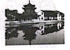 水中倒影 B．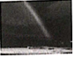 雨后彩虹
C．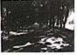 稀疏光斑 D．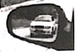 镜中汽车
【答案】C
【解答】解：小孔成像是光在同种均匀介质中沿直线传播形成的；
A、水中倒影，是平面镜成像，属于光的反射现象，故A错误；
B、雨后彩虹是光的折射形成的色散现象，故B错误；
C、树底下的稀疏的光斑是太阳通过树叶间的空隙形成的像，是由光在同种均匀介质中沿直线传播形成的太阳的实像，故C正确；
D、后视镜内的“汽车”，是凸面镜成像，属于光的反射现象，故D错误。
故选：C。
【知识点】光在均匀介质中直线传播
2.（2019秋•南京期中）在一档科普节目中，一束光照向主持人，在后面的白色的背景板上留下一个黑色的人影，要想让影子黑色的地方变成红色，可以（ ）
A．让主持人换上连体全红实验服
B．在原来的人影上叠加红光
C．将白色背景板换成红色
D．将背景板换成红色且让主持人换上连体全红实验服
【答案】B
【解答】解：后面的白色的背景板上留下一个黑色的人影，是由于光被人挡住，在后面留下的阴影，如果将白色背景板换成红色、让主持人换上连体全红实验服、光仍然照不过去，仍会留下黑色的影子，只有在原来的人影上叠加红光，才能让影子变成红色。
故选：B。
【知识点】物体的颜色
3.医生检查患者耳道时，常戴一个凹面镜，这是因为（ ）
A．凹面镜可以改变光线传播的方向
B．凹面镜对光线有会聚作用
C．凹面镜对光线有发散作用
D．凹面镜可使光线平行射出
【答案】B
【解答】解：因为凹面镜对光线有会聚作用，因此医生在给患者检查耳道时，头上要带上凹面镜，是利用凹面镜对光线的会聚作用，使更多光线进入耳道，照亮耳道。
故选：B。
【知识点】凸面镜和凹面镜
4.（2019秋•牡丹区期中）中国人民抗战胜利70周年大阅兵场景如图所示，下列说法不正确的是（ ）
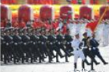
A．解放军整齐的口号声，是通过空气传入现场观众耳内的
B．整个队列整齐划一，观众是通过光的直线传播来判断的
C．解放军整齐的口号声，是声带振动产生的
D．旗手帽子上的军徽熠熠发光，因为军徽是光源
【答案】D
【解答】解：
A、解放军整齐的口号声，是通过空气传入现场观众耳内的，故A正确；
B、根据光的直线传播可以判断队列是否整齐划一，故B正确；
C、解放军整齐的口号声，是声带振动产生的，故C正确；
D、军徽自身不能发光，反射太阳光，故不是光源，故D错误。
故选：D。
【知识点】光源、声音的传播条件、声音的产生、光直线传播的应用
5.（2019秋•河东区期中）关于甲、乙两图表现的光现象，下列说法错误的是（ ）
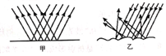
A．图甲的反射遵循光的反射定律
B．图乙的反射不遵循光的反射定律
C．“光污染”是因图甲的反射造成的
D．坐在不同位置都能看清黑板上的字与图乙的反射有关
【答案】B
【解答】解：
AB、根据图示可知，甲、乙的入射光线都平行，而甲的反射光线也平行，乙的反射光线不平行，因此甲图发生了镜面反射，乙图发生了漫反射；不论是镜面反射还是漫反射都遵守光的反射定律，故A正确，B错误；
C、光污染是光照射到光滑表面上发生镜面反射导致的，则“光污染”是因图甲的反射造成的，故C正确；
D、坐在不同位置都能看清黑板上的字是因为漫反射导致的，即与图乙的反射有关，故D正确。
故选：B。
【知识点】漫反射、镜面反射
6.（2019秋•南昌县期中）如图甲所示是平静的水面上石拱桥与水中的倒影图片，它们的桥洞组成了一个近似圆的形状，如图乙。当水面，上升后，看到水面上的桥洞与其像大致形状是（ ）
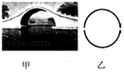
A． B．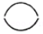 C． D．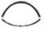
【答案】B
【解答】解：根据平面镜成像的特点可知，像与物体是等大的、对称的；当水面上升后，水面以上的桥拱不再是半圆形，所以成的像也不是半圆形，只是半圆的一部分，而且水上部分和水中的像是关于水面对称的，因此，B图是正确的。
故选：B。
【知识点】光的反射现象
7.（2019秋•淮阴区期中）如图，一束太阳光通过三棱镜射到白屏上，被分解成七种色光，红光在上面，现把屏分成三个区域，其中能使温度计示数明显升高的区域和能识别人民币真伪的区域应该是（ ）
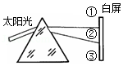
A．区域③能升温，区域①能识币
B．区域①能升温，区域③能识币
C．区域②既能升温，又能识币
D．区域①既能升温，又能识币
【答案】B
【解答】解：太阳光经三棱镜后发生色散，图中位置从上到下依次呈现红、橙、黄、绿、蓝、靛、紫等七种颜色的色光；
红光之外是红外线，红外线的热效应很强，红外线能使温度计示数升高很快，即在①；
紫光之外是紫外线，紫外线能使荧光物质发光，因此可以识别钱币，即在③。
故选：B。
【知识点】红外线、光的色散、紫外线
8.（2019秋•东海县期中）如图所示，平面镜和长为10cm的细铅笔均竖直放置在水平桌面上，铅笔与平面镜之间的距离为20cm，则（ ）
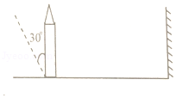
A．竖直向上移动平面镜，铅笔的像也向上移动
B．为使铅笔在平面镜中成完整的像，平面镜应至少高10cm
C．铅笔绕底部转至虚线位置时，铅笔与它的像的夹角为60°
D．铅笔向右水平移动10cm，铅笔在平面镜中的像变大
【答案】C
【解答】解：A、平面镜成像中，像与物体关于镜面对称，铅笔不动，向上移动平面镜，铅笔的像的位置不变。故A错误；
B、像的大小只与物体的大小有关，与平面镜的高度无关，故B错误；
C、铅笔绕底部转至虚线位置时，根据平面镜成像的特点可知，像与物体关于镜面对称，铅笔的也向右旋转30°，铅笔与它的像的夹角为60°．故C正确；
D、平面镜成像中，像与物体到平面镜的距离相等，铅笔和平面镜均水平向右移动10cm，铅笔像也水平向右移动10cm。故D错误。
故选：C。
【知识点】平面镜成像的特点、原理、现象及其实验方案
9.1930年，“高斯”号探险船在南极被茫茫的冰雪封住了归路。船员们用撞、砍、锯、砸的方法想弄开厚厚的冰块，甚至用炸药炸都不行，突然有人提出：“把煤屑和黑灰撒在冰面上。”大家只好一试，果然破冰成功，下列对此说法错误的是（ ）
A．此方法的依据是不同的物体对光的反射和吸收的情况不同
B．因为黑色的物体吸收光的本领最强，白色的物体吸收光的本领最弱
C．因为黑色的物体反射光的本领最强，白色的物体吸收光的本领最强
D．黑煤灰吸收大量的太阳热后又传给冰，使冰逐渐熔化
【答案】C
【解答】解：A、此方法的依据是不同的物体对光的反射和吸收的情况不同，故A正确；不符合题意
B、C、因为黑色的物体吸收光的本领最强，白色的物体吸收光的本领最弱，故B正确，不符合题意；C错误；符合题意；
D、黑煤灰吸收大量的太阳热后又传给冰，使冰逐渐熔化，故D正确，不符合题意。
故选：C。
【知识点】物体的颜色
10.（2019秋•包河区月考）如图是从平面镜中看到的表盘，此时实际时刻是（ ）
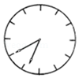
A．5点40分 B．5点20分 C．8点27分 D．6点40分
【答案】B
【解答】解：由图可知，此时的时间为6：40，则实际时间为：12：00﹣6：40＝5：20。
故选：B。
【知识点】平面镜的应用
11.（2019•武侯区校级自主招生）某人站在离湖岸边8m的C处，刚好能看见湖对岸的一棵树HG在水中的完整的像，如果眼距地面的高度为l.6m，湖两岸均高出湖水面lm。湖宽50m，则该树HG的高度为（ ）
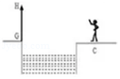
A．10m B．9m C．8m D．7m
【答案】C
【解答】解：首先作出G、H两点关于水面的对称点G'、H'，即GH的虚像；然后把人眼和H'连接起来作出反射光线，如图所示：
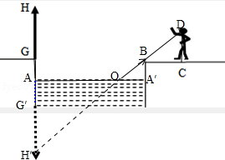
根据对顶角相等可知，∠BOA′＝∠AOH′，因此Rt△AOH′∽Rt△BOA′，
所以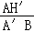＝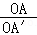，而从题可知，A′B＝1m，OA′＝50m﹣OA，
即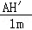＝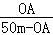①式；
根据同位角相等可知，∠BOA′＝∠DBC，而∠BOA′＝∠AOH′，因此∠DBC＝∠AOH′，所以Rt△AOH′∽Rt△DBC′，
所以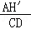＝，而从题可知，CD＝1.5m，BC＝6m，
即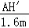＝②式；
由②式可得：OA＝5AH′③式，
把③式代入①式可得：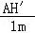＝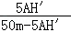，解得：AH′＝9m，而AG′＝1m，
所以G′H′＝AH′﹣AG′＝9m﹣1m＝8m，
即该树HG的高度为8m。
故选：C。
【知识点】平面镜成像的特点、原理、现象及其实验方案
12.（2019•黄冈自主招生）图是一女孩通过地面上的镜子正要打量自己时的情景照片。根据该照片，可以判断（ ）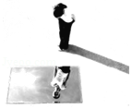
A．女孩在镜中看不见自己的整个上半身
B．女孩在镜中的像与她自身大小相同
C．女孩的下半身没有在平面镜中成像
D．照片是太阳位于头顶正上方拍摄的
【答案】B
【解答】解：A、小女孩在平面镜中都能成完整的像，由图可知，女孩在镜中看到上半身的像，故A错误；
B、平面镜成的像是与物体等大的虚像，女孩在镜中的像与她自身大小相同，故B正确；
C、无论平面镜多大，无论小女孩离平面镜多远，小女孩在平面镜中都能成完整的像，故C错误；
D、利用了光的直线传播原理，女孩的影子是倾斜的，照片不是太阳位于头顶正上方拍摄，故D错误。
故选：B。
【知识点】平面镜成像的特点、原理、现象及其实验方案

二、填空题（共10小题）
13.（2020•长沙模拟）小红身高1.72m，位于平面镜前2m，平面镜高1.8m，像与小红的距离是 m；如果小红向镜面前进1.5m，镜中的像的大小将 （填“变大、“变小”或“不变”）。
【答案】4；不变。
【解答】解：根据像与物到镜面的距离相等可知，人离镜2m，则像离镜也是2m，像与小红的距离是2m+2m＝4m；
如果小红向镜面前进1.5m，像与物的大小相等，与人到镜的距离无关，所以当人逐渐向平面镜靠近时，她的像的大小不变。
故答案为：4；不变。
【知识点】平面镜成像的特点、原理、现象及其实验方案
14.（2019秋•高明区期末）如图所示是一种液面升降监测装置原理图。电光源S发出的一束激光与水平液面成50°角射向平静的液面，则入射角的大小为 ；当激光的入射角增大10°时，入射光线与反射光线的夹角为 ；当激光经液面反射后射到液面上方水平标尺上的S点，液面下降时，光点S′将 （填“向左”或“向右”或“不会”）移动。
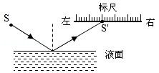
【答案】40°；100°；向右。
【解答】解：由“激光与水平液面成50°角射向平静的液面”，可得入射角为90°﹣50°＝40°．因反射角等于入射角，所以反射角也为40°，则入射光线与反射光线的夹角为80°；
当激光的入射角增大10°时，入射角为50°，反射角为50°，则入射光线与反射光线的夹角为100°；
当液面下降时，由于入射角的大小不变，所以反射光线与原来的反射光线平行；反射点向右移动，则反射光斑将向右移动。
故答案为：40°；100°；向右。
【知识点】光的反射定律的应用
15.（2019秋•淮安区期末）如图所示，日食和月食是由光 形成的自然现象，发生月食时， 挡住太阳；发生日食时， 挡住太阳。
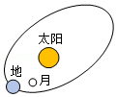
【答案】沿直线传播；地球；月球。
【解答】解：日食和月食发生时的光源都是太阳；发生日食和月食时，太阳、月球、地球三者都在同一直线上，都可以用光沿直线传播来解释；
不同的是：发生月食时，地球在中间，地球挡住了太阳；发生日食时，月球在中间，是月球挡住了太阳。
故答案为：沿直线传播；地球；月球。
【知识点】光在均匀介质中直线传播
16.（2019秋•镇江期末）2019年12月26日发生了罕见的“日偏食”，我国大部分地区都能观察到这种现象。
（1）“日食”的产生可用光的 来解释。
（2）利用在水里滴黑墨水观测日食可以保护眼睛，此时太阳倒影的大小 （选填“大于”、“小于”或“等于“）空中太阳的大小。
【答案】（1）直线传播；（2）等于。
【解答】解：（1）从物理学角度来说，“日食”的产生可以用光的直线传播来解释；
（2）平静的水面是一个“平面镜”，在水里滴些黑墨水看太阳倒影的方法观测日食时，实际上观察到的是太阳在水中成的像，因平面镜成等大、正立的虚像，所以太阳的倒影大小等于真实太阳的大小。
故答案为：（1）直线传播；（2）等于。
【知识点】光在均匀介质中直线传播、光的反射现象
17.（2018秋•长安区校级期末）电视机上的颜色是由红、 、蓝三种色条混合而成。电视机的遥控器能发射一种不可见光即 ，来实现对电视机的控制。若把遥控器对着墙壁调整角度也可以控制电视，请在图中画出由遥控器S发出的不可见光经墙壁反射后到达电视机P的光路图。
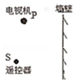
【答案】绿；红外线；见右图。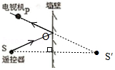
【解答】解：彩色电视机画面上的颜色是由光的三原色红、绿、蓝三种色光混合而成。
电视遥控器前端的发光二极管，能发出不同的红外线来实现电视遥控，红外线是看不见的光；
先作出S的像点S′，再连接像点S′与接收仪P点，交于墙壁的点为入射点O，再连S与入射点，遥控器发出红外线，经过墙壁反射后到达电视机，据此标出传播方向。如下图所示：
故答案为：绿；红外线；见上图。
【知识点】作光的反射光路图、色光的三原色和颜料的三原色、红外线
18.（2017•永春县校级自主招生）为了连续改变反射光的方向，并多次重复这个过程，方法之一是旋转由许多反射镜面组成的多面体棱镜（简称镜鼓），如图所示。当激光束以固定方向入射到镜鼓的一个反射面上时，由于反射镜绕竖直轴旋转，反射光就可在屏幕上扫出一条水平线。依次，每块反射镜都将轮流扫描一次。如果要求扫描的范围θ＝45°且每秒钟扫描48次，那么镜鼓的反射镜面数目是 个，镜鼓旋转的转速是 转/min。
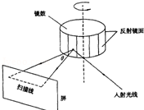
【答案】16；180。
【解答】解：因为要求扫描的范围θ＝45°，入射光线不变，所以反射光线要转过45°，即法线转过的角度为×45°＝22.5°；也就是每个镜面所对应的圆心角是22.5°，这样镜鼓每转22.5°就会让激光照射到下一块镜子上，又重新开始扫描，所以镜面的数目＝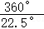＝16个；
又因为每秒钟扫描48次，所以每秒钟转的圈数＝＝3转。那么每分钟转的圈数为3×60＝180转，故镜鼓旋转的转速为180转/min。
故答案为；16；180。
【知识点】光的反射定律的应用
19.（2019•沈河区一模）如图所示是第二届全国青年运动会圣火采集现场，圣火少女、中国艺术体操运动员张豆豆在洞穴中，手中拿着采火棒对着凹面镜进行采火，这是利用凹面镜对太阳光的 （填“会聚”或“发散”）作用。四周的圣火少女都能看见采火棒，是因为光射到采火棒上发生了 （填“镜面”或“漫”）反射。
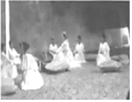
【答案】会聚；漫。
【解答】解：凹面镜对光线有会聚作用，凹面镜进行采火，就是利用凹面镜对太阳光的会聚作用；在不同方向都能看到物体，是由于漫反射的缘故，故四周的圣火少女都能看见采火棒，是因为光射到采火棒上发生了漫反射。
故答案为：会聚；漫。
【知识点】漫反射、凸面镜和凹面镜
20.（2018秋•泰兴市校级期中）用如图所示的器材自制一个“储币魔箱”，魔术师将一个只有一面开口的空箱面向观众，将纸币从“储币魔箱”顶部的投币口放入，结果纸币竟不翼而飞。想一想，制作“储币魔箱”时平面镜与盒子的底部呈 °放置，箱子底面在平面镜中所成的像恰好在平面镜的 （选填“侧面”、“背面”或“顶部”），同样箱子的侧面也各有一半被镜子遮挡，而未被遮挡的前一半所成的像恰好在 使前面的观众误认为看见了整个箱子。
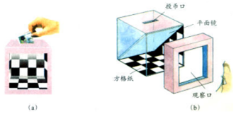
【答案】45；背面；观察口。
【解答】解：从图甲观察口看到正前方是方格子，整体好象是一个空箱子，而从乙图中看出观察口正前方没有方格纸，有一个倾斜平面镜，所以甲图中的空箱子是利用平面镜成像得到的，因此镜面与箱底的夹角为45度；把纸币从空箱顶端的投币口投入，实际上纸币在平面镜背面。而观众不能看见平面镜后面的纸币则是因为光具有沿直线传播的性质，同样箱子的侧面也各有一半被镜子遮挡，而未被遮挡的前一半所成的像恰好在观察口使前面的观众误认为看见了整个箱子，如图所示。
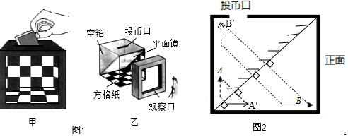
故答案为：45；背面；观察口。
【知识点】平面镜的应用
21.（2017秋•苏州期中）如图所示，一平面镜放在圆筒的中心处，平面镜正对筒壁上一点光源S，点光源发出一细光束垂直射向平面镜。平面镜从图示位置开始绕圆筒中心轴O匀速转动30°角时，照射到筒壁上的反射光斑转过的角度为 。
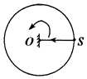
【答案】60°。
【解答】解：如右图所示，平面镜旋转30°，相当于入射角增大30°，因为原先入射角为0°，（如左图）
则入射角和反射角的夹角为60°，照射到筒壁上的反射光斑转过的角度θ₂即为60°（如右图）
由左右两图的“虚像”的位置可知：点光源在镜中所成的像转过的角度θ₁为60°。
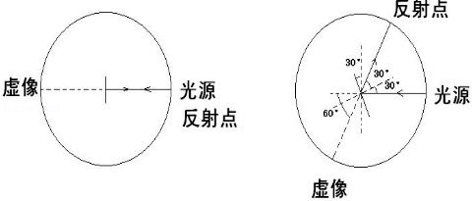
故答案为：60°。
【知识点】光的反射定律的应用
22.（2019秋•无锡期中）电视遥控器用 （选填“红外线”或“紫外线”）来遥控电视机的；遥控器不对着电视机，而是指向其它不同方向有时也能实现遥控，这是利用了光的 （选填“直线传播”或“反射”）；彩色电视机画面的颜色是由 三种色光合成。
【答案】红外线；反射；红、绿、蓝。
【解答】解：家中的电视遥控器是利用红外线来实现对电视的控制的，红外线的热效应强；
遥控器不对着电视机，而是指向其它不同方向有时也能实现遥控，这是利用了光的反射；
彩色电视机画面的颜色是由红、绿、蓝三种色条合成。
故答案为：红外线；反射；红、绿、蓝。
【知识点】色光的三原色和颜料的三原色、红外线、光的反射现象

三、作图题（共4小题）
23.（2019秋•如东县期末）如图，S为平面镜MN前的一点光源，P为镜前的点，试画出S点发出经平面镜反射后经过P点的光线的光路图。
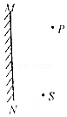
【答案】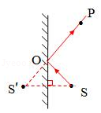
【解答】解：
根据物与像关于镜面对称，先作出点光源S的像点S′，连接PS′，与镜面的交点O为入射点；再连接SO为入射光线，OP为反射光线，如图所示：
【知识点】作光的反射光路图
24.（2019秋•白云区期末）如图所示，要将一束太阳光AO反射到室内的B点，请你在O点正确地填入平面镜，并标出反射角r。（保留作图痕迹）
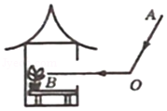
【答案】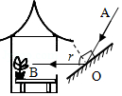
【解答】解：先作出入射光线和反射光线的角平分线，即为法线，再过反射点垂直法线作出平面镜，反射角为反射光线与法线的夹角，如图所示：
【知识点】作光的反射光路图
25.（2019秋•黄冈期末）如图所示，水平课桌上有一块平面镜，一块与课桌面垂直的木板上画有一只熊猫。按老师要求，小明用一支激光笔，从A处发出一束激光，通过平面镜反射，一次就准确照射到了熊猫耳朵B处。请在图中作出该光路（要求保留作图痕迹）。
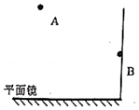
【答案】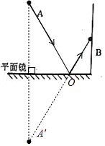
【解答】解：过镜面作出点A的对称点A′，即为点光源A在平面镜中的像，连接S′B与镜面交于O点，即为入射点（反射点），连接AO就得到入射光线，照射到了熊猫耳朵B处的光路图。如下图所示：
【知识点】作光的反射光路图
26.（2020秋•临颍县期末）如图所示是两根标杆及它们在灯光下的影子，请在图中画出光源的位置（用点P表），并在图中画出人在此光源下的影子（用线段EF表示）。
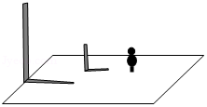
【答案】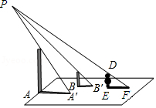
【解答】解：连接A′与标杆A的顶点，B′与标杆B的顶点，相交于点P，则点P就是光源所在的位置；
连接PD并延长与地面相交于点F，即可得到影子EF．如图所示：
【知识点】光直线传播的应用

四、实验探究题（共3小题）
27.（2019•盐城）小明做“探究平面镜成像特点”的实验时，将玻璃板竖直立在水平桌面上，在白纸上画出表示玻璃板前后两表面的位置MM′和NN′。
（1）如图所示，用刻度尺测量玻璃板的厚度，其读数为 cm。
（2）在玻璃板前放棋子A，观察到棋子在玻璃板中有两个像，一个较亮、另一个较暗，较亮的像是光线经 （MM′/NN′）面反射形成的。
（3）为验证“像是虚像”的猜想，小明将一张白卡片放在 的位置， （直接/透过玻璃板）观察卡片上有无棋子A的像。
（4）将棋子B（图中未画出）放到玻璃板后，使它与较亮的像重合，并测量棋子A的右端到MM′的距离l_{A}和棋子B的左端到NN′的距离l_{B}，实验数据记录在下表中。
次数 | 1 | 2 | 3 | 4
l_{A}/cm | 5.40 | 7.15 | 9.80 | 12.50
l_{B}/cm | 5.20 | 6.96 | 9.61 | 12.32
分析数据可得：像到反射面的距离 （小于/大于）物到反射面的距离。
（5）实验中，像与物到反射面的距离存在差值。小明对此很感兴趣，他想探究影响这一差值大小的因素。请帮小明提出一条有价值且可探究的问题： 。
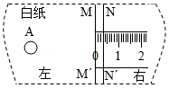
【答案】（1）0.30；（2）MM′；（3）像；直接；（4）大于；（5）像与物到反射面的距离存在差值与玻璃板的厚度有什么关系？
【解答】解：
（1）由图知：1cm之间有10个小格，所以1个小格代表的是0.1cm＝1mm，即此剩尺的分度值为1mm；
玻璃板左端与0.00cm刻度线对齐，右端与0..30cm对齐，所以玻璃板的厚度为L＝0.30cm﹣0.00cm＝0.30cm。
（2）由于像是由光的反射形成的，而玻璃的两面都能反射光，能成两个像，前面的玻璃MM′表面反射的光较多成的像较亮，后面的玻璃NN′表面由于光的反射后，物体反射的光减弱，故成的像较暗。
（3）为验证“像是虚像”的猜想，小明将一张白卡片放在棋子A像的位置，可以直接观察光屏上是否有蜡烛的像，如果有，则为实像，否则，为虚像。
（4）玻璃板的厚度为0.3cm，根据上述实验数据可知l_{B}＞l_{A}，即像到反射面的距离大于物到反射面的距离；
（5）实验中，像与物到反射面的距离存在差值，原因是玻璃板有一定的厚度，则提出有价值且可探究的问题为：像与物到反射面的距离存在差值与玻璃板的厚度有什么关系？
故答案为：（1）0.30；（2）MM′；（3）像；直接；（4）大于；（5）像与物到反射面的距离存在差值与玻璃板的厚度有什么关系？
【知识点】平面镜成像的特点、原理、现象及其实验方案
28.（2019•苏州）“探究光的反射规律”的实验装置如图甲所示平面镜放在水平桌面上，标有刻度（图中未画出）的白色纸板ABCD，能绕垂直于CD的ON轴翻转，在纸板上安装一支可在纸板平面内自由移动的激光笔。
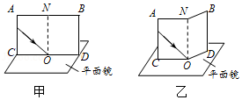
（1）实验前，应将纸板 放置于平面镜上移动激光笔，使入射光束绕入射点O沿逆时针方向转动，可观察到反射光束沿 时针方向转动；
（2）移动激光笔，使入射角为45°，测得反射角也为45°．由此就得出“光反射时，反射角等于入射角”的结论你认为有何不妥之处？ ；
（3）如图乙所示，将纸板右半部分绕ON向后翻转任意角度，发现纸板上均无反射光束呈现。此现象说明了： ；
（4）在图甲中，若将纸板（连同激光笔）绕CD向后倾斜，此时反射光束 。
A．仍在纸板上呈现
B．被纸板挡住
C．在纸板前方
【答案】（1）垂直；顺；（2）一次实验得到的结论具有偶然性；（3）反射光线、入射光线和法线在同一平面内；（4）C。
【解答】解：
（1）白色纸板ABCD应垂直放置于平面镜上，这样反射光线才可以在硬纸板上呈现；
如图甲，移动激光笔，使入射光束绕入射点O沿逆时针方向转动，则入射角增大，反射角也增大，则反射光线会远离法线，即反射光线将会顺时针转动；
（2）因为一次实验具有有很大的偶然性，所以不能只由一组数据就得出结论，应改变入射角的度数进行多次实验。
（3）如图乙所示，将纸板右半部分绕ON向后翻转任意角度，发现纸板上均无反射光束呈现。此现象说明了反射光线、入射光线和法线在同一平面内；
（4）在图甲中，若将纸板（连同激光笔）绕CD向后倾斜，而法线始终垂直于平面镜，则反射光线、入射光线、法线所在的平面也垂直于平面镜，所以可知反射光束在纸板前方，故应选C。
故答案为：（1）垂直；顺；（2）一次实验得到的结论具有偶然性；（3）反射光线、入射光线和法线在同一平面内；（4）C。
【知识点】光的反射定律的应用
29.（2019秋•龙湖区校级期中）晴天正午，小健与同学从树荫下走过时，发现地面上有许多大小、形状不同的光斑，如图1示。光斑的形状与什么要素有关呢？光斑又是如何形成的呢？对此他们马上进行了探究，他们猜想光斑的形状：
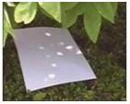
a．与树叶形状有关，光斑是树叶的影子；
b．与树叶间空隙形状有关；
c．与树叶间空隙大小有关。
（1）根据所学知识，可确定猜想a是 （合理/不合理）的；
（2）为了进行探究，他们制作了甲、乙、丙、丁四个带孔的卡片，如图所示，其中甲、乙卡片中小孔的尺寸均为3mm，甲、丙、丁卡片中的大孔的尺寸均为2cm，且丙、丁卡片中大孔尺寸相同，在进行探究时，他们在地上铺上一张白纸，把带孔的卡片置于上方，让太阳光通过卡片上的孔，观察纸面上出现的光斑形状。
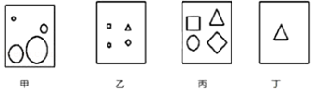
若让你在甲、乙、丙、丁四张卡片中选择一张卡片用来验证光斑的形状与树叶间空隙形状有关，你选用 卡片；在探究光斑形状与树叶间空隙大小是否有关时，小健选用甲卡片进行实验探究，发现白纸上得到四个圆形光斑，由此得出光斑的形状与树叶间空隙大小无关的结论，这结论 （可靠/不可靠）。
（3）小健知道了光斑的成因后，又动手制作简易的针孔相机，他在空易拉罐的底部中央戳个小圆孔，将顶部剪去后，蒙上一层塑料薄膜，如图1所示。小健用针孔相机观察校园内旗杆顶上的国旗，如图2所示。则他在塑料薄膜光屏上看到国旗的形状是
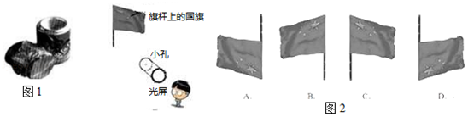
（4）小健把针孔相机靠近旗杆顶上的国旗进行观察，则塑料薄膜光屏上看到的国旗的像 （变大/变小/不变）。
（5）通过探究，他们得到了以下结论，其中错误的是
A．通过小孔形成的圆形光斑是像，通过大孔形成的光斑不是像
B．小孔形成的光斑与小孔的形状无关，大孔形成的光斑与大孔的形状有关
C．小孔和大孔所形成的光斑，其大小均与孔到地面的距离有关
D．不管光斑是不是像，它们都是由光的直线传播形成的
【答案】（1）不合理；（2）丙；不可靠；（3）A；（4）A；（5）变大； （6）C。
【解答】解：（1）猜想a是光斑是树叶的影子，因为光斑是小孔成像现象，不是影子，所以不合理。
（2）①根据控制变量法可知：验证“光斑的形状与树叶间空隙形状（即孔的形状）有关”时，保持树叶间空隙大小不变，改变孔的形状，观察光斑的形状，所以符合这一条件的是乙和丙卡片；但乙卡片中由于孔太小，实验时现象是光斑形状与孔的形状无关，所以选择丙卡片来证实“光斑形状与树叶间空隙形状有关”。
②小健选用甲卡片进行实验探究，而甲卡片孔的形状相同，孔的大小改变，根据控制变量法可知：验证“光斑的形状与树叶间空隙形状（即孔的形状）有关”时，保持树叶间空隙大小不变，改变孔的形状，所以由此得出的结论是不可靠。
（3）物体上部发出或反射的光经小孔后射到薄膜的下部，物体下部发出或反射的光经小孔后射到薄膜的上部，左面的光线射到右面，所成像上下和左右均相反；所以看到国旗的像应为A图；
（4）小华把针孔相机靠近旗杆顶上的国旗，国旗与小孔间的距离逐渐变小，所以成的像变大；
（5）图1实验说明：在光屏与小孔的距离相同的条件下，
如果孔较小，通过孔形成的光斑是小孔成像现象，光斑形状与孔的形状无关；
如果孔太大，通过孔形成的光斑不再是小孔成像现象，而是影子的原因，则光斑形状与孔的形状有关；
图2与图3实验说明：在孔的形状一定的条件下，
如果光屏与小孔的距离较近，通过孔形成的光斑不再是小孔成像现象，而是影子的原因，则光斑形状与孔的形状有关；
如果光屏与小孔的距离较远时，通过孔形成的光斑属于小孔成像现象，光斑形状与孔的形状无关；
由上可知：A、B、D正确；
小孔所形成的光斑，其大小与孔到地面的距离有关；大孔所形成的光斑，其大小与孔到地面的距离无关；故C选项错。
故答案为：（1）不合理；（2）丙；不可靠；（3）A；（4）A；（5）变大； （6）C。
【知识点】光直线传播的应用

